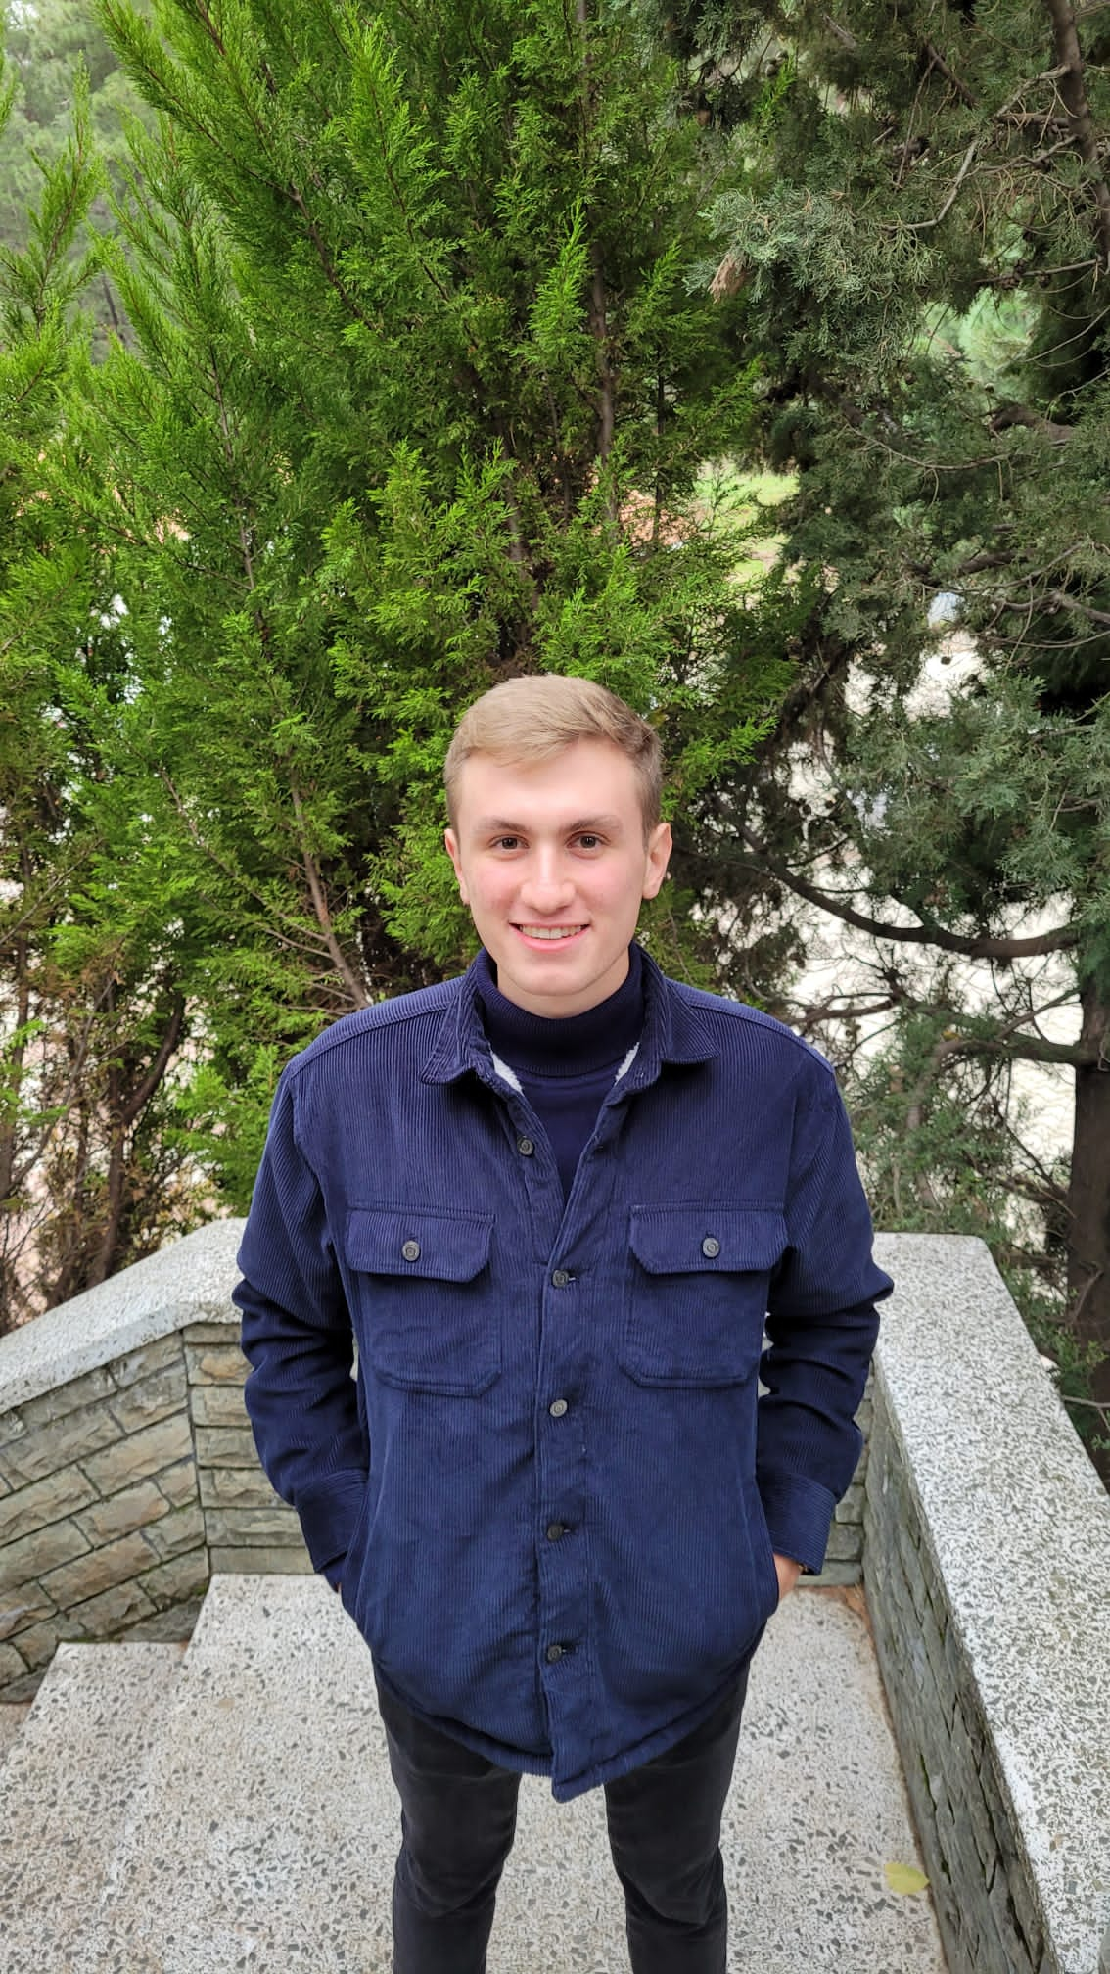 |  | ALİ MERT ÖZKAN
Profil  AD-SOYAD:  ALİ MERT ÖZKAN  DOĞUM TARİHİ:  06.07.2002  CİNSİYET:  ERKEK  ADRES:  2804 sokak no:1 Daire:2 Mersinli Mahallesi Konak/İzmir  İletişim  TELEFON:  0537 425 25 72  E-POSTA:  alimert.ozkann@gmail.com  Hobiler  Spor yapmak  Seyahat etmek  Kitap okumak |  | EĞİTİM  İZMİR EGE ÜNİVERSİTESİ, EGE MESLEK YÜKSEKOKULU FAKÜLTESİ, MEYVE VE SEBZE İŞLEME TEKNOLOJİSİ BÖLÜMÜ  BAŞLANGI.-BİTİŞ TARİHİ: EKİM 2020 – TEMMUZ 2022(DEVAM)  NOT ORTALAMASI: 3,23  İZMİR BORNOVA MESLEKİ VE TEKNİK ANADOLU LİSESİ, GIDA TEKNOLOJİSİ BÖLÜMÜ, GIDA KALİTE KONTROL DALI  BAŞLANGIÇ- BİTİŞ TARİHİ: EYLÜL 2016 – HAZİRAN 2020  NOT ORTALAMASI: 73,72000  İŞ TECRÜBESİ  GÖKHAN KUYUMCULUK  BAŞLANGIÇ- BİTİŞ TARİHİ: HAZİRAN 2017 – OCAK 2019  İZSU – MİKROBİYOLOJİ LABORATUVARI  BAŞLANGIÇ- BİTİŞ TARİHİ: EYLÜL 2019 – ŞUBAT 2020  SORUMLULUK: STAJYER ÖĞRENCİ  YETENEKLER  Microsoft Office Word: Orta düzey  Microsoft Office Excel: Orta düzey  Microsoft Office Powerpoint: Orta düzey  Sürücü Belgesi: B Sınıfı  SERTİFİKALAR:  İŞ SAĞLIĞI VE GÜVENLİĞİ EĞİTİMİ  TEMEL İLK YARDIM EĞİTİMİ  REFERANS:  REFERANS TİPİ: Akademik Referans  REFERANS ADI-SOYADI: DOÇ.DR. NAZAN KAVAS  ÇALIŞTIĞI YER: Ege Üniversitesi- Ege Meslek Yüksekokulu  E-POSTA: nazan.kavas@ege.edu.tr

